**Teste normal padrão e plot QQ**

Uma **distribuição normal padrão** é quando as unidades do *eixo x* são expressas em termos de desvio-padrão da média. Ou seja, é uma métrica de comparação sensível a valores extremos (outliers). Podemos obtê-la subtraindo a média e dividindo pelo desvio-padrão. Isso também é conhecido como *normalização* ou *padronização.* O gráfico QQ realiza a normalização tornando possível identificar o quão próximo da distribuição normal os dados estão. Se os pontos mantêm-se na linha diagonal então podemos considerar que o conjunto está próximo da distribuição normal.

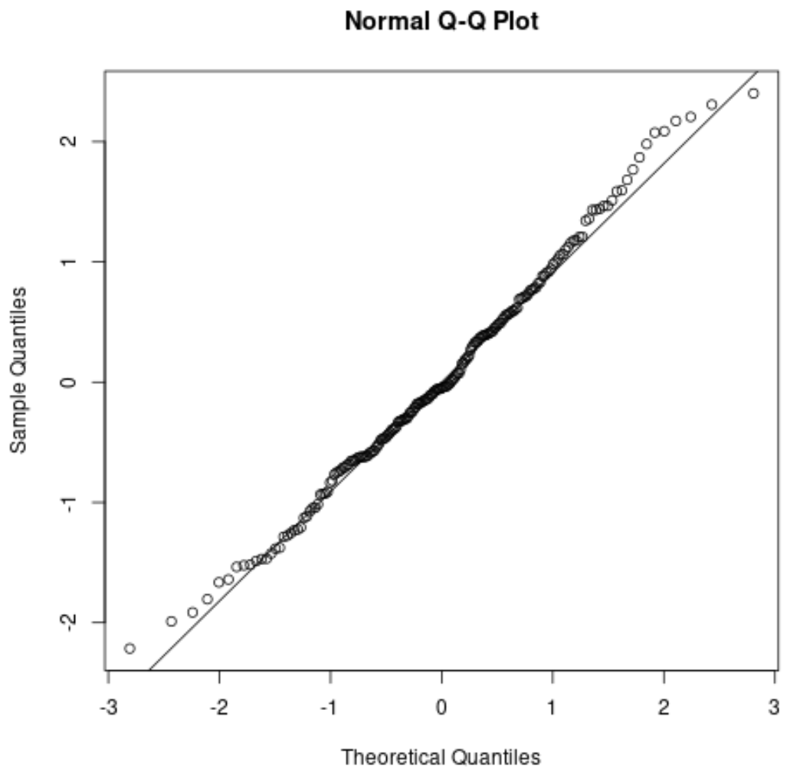

**Referências**

# Universidade Federal do Paraná. **Programa computacional R**: Usando simulação para ilustrar resultados. disponível em: <<http://www.leg.ufpr.br/Rpira/Rpira/node22.html>**>**